Thème le Web :
Fonctionnement du Web

Différence entre internet et web

Complétez la phrase avec les mots suivants : http, réseau, HTML, données, connecter, hypertexte.

Internet est le…………. des réseaux mondiaux : c’est l’ensemble du matériel et les logiciels permettant aux réseaux de se ………….. entre eux.
Le web est l’ensemble des………….. accessibles par des liens……….
Les pages Web sont codées en langage………... Les données du Web s’échangent au moyen du protocole………..
Elles sont transportées sur le réseau internet.

Donnez les différents services fournis sur internet :

L’URL
Donnez la signification de URL :

C'est l'adresse d'une ressource donnée, unique sur le Web qui permet d'identifier une ressource comme une page web, un fichier pdf, une image...

Exercice
A partir de l’exemple donné, déterminez pour chaque URL ci-dessous le protocole, le serveur, le dossier et finalement la ressource demandée. Précisez également si les ressources sont accessibles de manière sécurisée ou non

1) http://eduscol.education.fr/pid25852/actualites-dunumerique.html
2) http://portquiz.net:1337/
3) https://fr.wikipedia.org/wiki/%C3%89diteur_de_texte
4) https://www.fun-mooc.fr/courses/course-v1%3Ainria%2B41018%2Bsession01/about
5) https://fr.wikipedia.org/wiki/Linux#Histoire
6) https://www.google.fr
7) ftp://ftp.fr.debian.org/debian/README
8) file:///C:/Users/Public/Desktop/document.odt
Protocole https, « s » pour sécurisé.

N° | Protocole | Serveur | Dossier | Ressource
1 | http | eduscol.education.fr/ | pid25852/ | actualites-dunumerique.html
2
3
4
5
6
7
8

Protocole http

Quelle est la provenance du visiteur de la page du document 2 (DOC 2)?

Donnez la signification de http : HTTP signifie………

A partir du schéma ci-dessous :

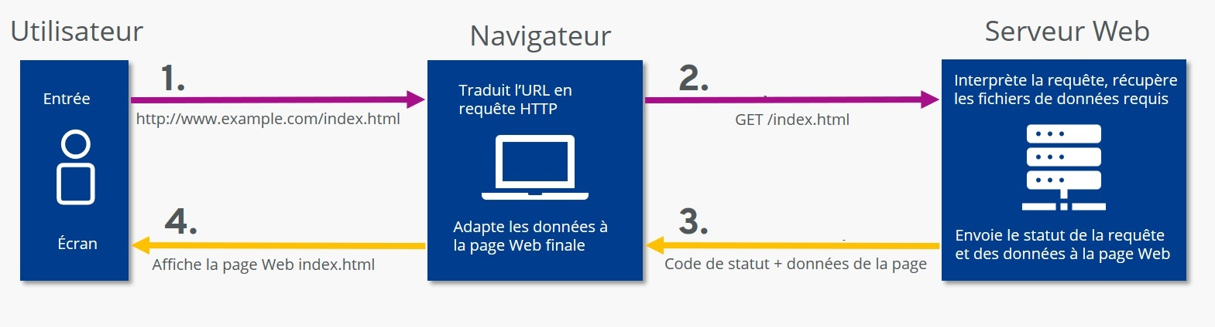
Numéroter les différentes actions :

Numéro : | Actions
 | page web
 | URL
 | Réponse http
 | Requête http

L'interaction client-serveur

A partir du Document 3 (DOC 3) dites quelle partie de la réponse du serveur s’affiche sur l’écran du navigateur ?

CONCLUSION
Décrivez simplement le fonctionnement du Web en complétant la phrase suivante :

Le Web s’appuie sur des documents écrits en langage…………..qui sont hébergés par des……………….. . Les clients accèdent aux pages Web dans le monde entier via leurs……………………..au moyen de requêtes…………………

